سورة الزمر : الآية 18

قال تعالى :  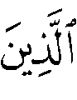 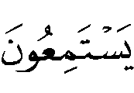 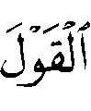 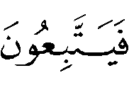 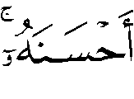 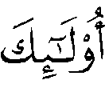 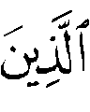 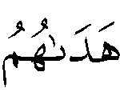 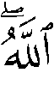 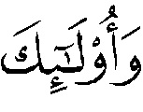 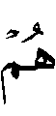 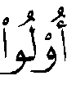 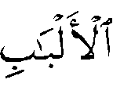  ⁽⁾ .
رجح شيخ الإسلام أن المراد بالقول في الآية القرآن .
قال – رحمه الله – عند هذه الآية : " والمراد بالقول : القرآن ، كما فسَّره بذلك سلفُ الأمة وأئمتها ، كما قال تعالى : 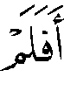 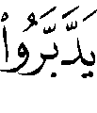 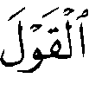 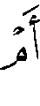 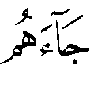  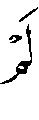 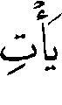 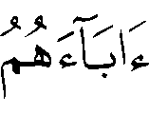 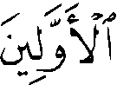  ⁽⁾ ، واللام لتعريف القول المعهود ؛ فإن السورة كلَّها إنما تضمَّنت مدحَ القرآن واستماعه ، وقد بسطنا هذا في غير هذا الموضع ، وبيَّنَّا أن تعميمها في كل قول باطل بإجماع المسلمين " ⁽⁾ .
وفي موضع آخر يذكر – رحمه الله – قولَ من قال إن اللام في تقتضي التعميم ، والاستغراق ، ثم يقول : " وهذا يذكره طائفة منهم : أبو عبد الرحمن السُّلمي⁽⁾ وغيره ، وهو غَلط باتفاق الأمة وأئمتها لوجوه :
أحدها : أن الله – سبحانه – لا يأمر باستماع كل قول بإجماع المسلمين ، حتى يقال : اللام للاستغراق والعموم ، بل من القول ما يحرم استماعُه ، ومنه ما يُكره " ، ثم ذكر بعض النصوص الدالة على ذلك .
" الوجه الثاني : أن المراد بالقول في هذا الموضع القرآن ، كما جاء ذلك في قوله تعالى : 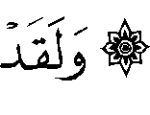 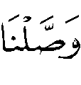 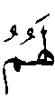 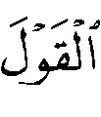 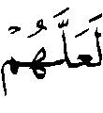 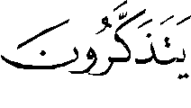 ⁽⁾ ، فإن القول الذي أمروا بتدبره هو الذي أمروا باستماعه " ... ثم ذكر أن اللام في القول تقتضي التعميم والاستغراق ، ولكنْ المراد القول المعهود المعروف بين المخاطِب والمخاطَب ، وهو القول الذي أثنى الله عليه وأمر بتدبره واستماعه ، واتباعه ، واستدل لذلك بسياق السورة حيث افتتحها بقوله : 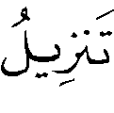 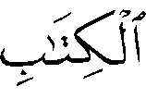 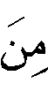 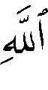 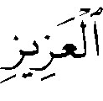 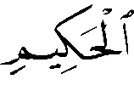  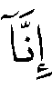 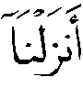 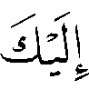 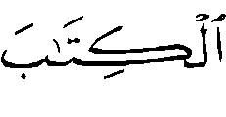 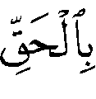 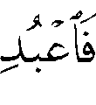 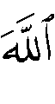 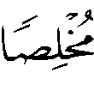 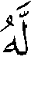 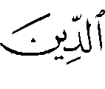  ⁽⁾ ، وذكر القرآن في آيات كثيرة منها .
الوجه الثالث : أن الله – تعالى – في كتابه إنما حَمِدَ استماع القرآن ، وذم المعرضين عن استماعه وجعلهم أهل الكفر والجهل .
الوجه الرابع : أنهم لا يستحسنون استماع كل قول منظوم ومنثور ، بل هم أعظم الناس كراهةً ونفرةً لما لا يحبونه من الأقوال منظومها ومنثورها .
الوجه الخامس : أنه مدحهم باستماع القول ، واتِّباع أحسنه ، ومعلوم أن كثيراً من القول ليس فيه حسن ، فضلاً عن أن يكون فيه أحسن ... " ⁽⁾ .

الدراسة :
اختلف المفسرون في المراد بالقول المذكور في الآية على أقوال :
القول الأول : أنه القرآن ؛ قاله الضحاك⁽⁾ ، واختاره النحاس⁽⁾ ، والواحدي⁽⁾ ،
والبغوي⁽⁾ ، وشيخ الإسلام كما تقدم ، وابن القيم⁽⁾ ، ورجحه بالوجوه التي ذكرها شيخ الإسلام ، ونسبه ابن الجوزي للجمهور⁽⁾ .

القول الثاني : أنه جميعُ الكلام ، واختاره ابن جرير وقال : " يقول – جل ثناؤه – لنبيه محمد  : " فبشِّر يا محمد عبادي الذين يستمعون القول من القائلين ، فيتبعون أرشده وأهداه ، وأدلَّه على توحيد الله ، والعمل بطاعته ، ويتركون ما سوى ذلك من القول الذي لا يدل على رشاد ، ولا يهدي إلى سداد " ⁽⁾ .
واختاره أيضا ابن عطية وقال : " كلام عام في جميع الأقوال ، وإنما القصد الثناء على هؤلاء ببصائر هي لهم ، وقوامٍ في نظرهم حتى إنهم إذا سمعوا قولاً ميزوه ، واتبعوا أحسنه " ⁽⁾ .
واختاره السعدى أيضاً وقال : " وهذا جنس يشمل كل قول ؛ فهم يستعملون جنس القول ليميزوا بين ما ينبغي إيثاره ، مما ينبغى اجتنابه ، فلهذا من حزمهم وعقلهم أنهم يتبعون أحسنه ، وأحسنُه على الإطلاق كلام الله وكلام رسوله كما قال في هذه السورة : 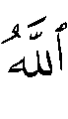 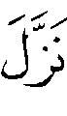 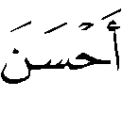 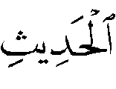 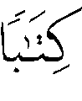 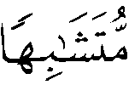 ⁽⁾ الآية " ⁽⁾ .

القول الثالث : أنه الوحي من الكتاب والسنَّة ، واختاره الشنقيطي⁽⁾ .
هذا ولم يتبين لي رجحان شيء من الأقوال ، وكل منها له وجه ، وأما قول شيخ الإسلام : " إن تعميمها في كل قول باطل بإجماع المسلمين " ، فمراده : الاستدلال بها على جواز استماع الكلام المحرم ؛ حيث قال ذلك في سياق حديثه عن استماع الغناء ، وإلا فقد اختار تعميمها بعض المفسرين كما تقدم ، ولكنْ لا يلزمهم القول بأنهم يبيحون استماع القول المحرم ، بل هو مستثنى بأدلة أخرى – والله أعلم - .

سورة الزمر : الآية 33

قال تعالى : 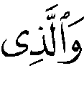 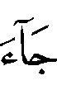 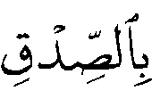 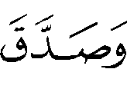 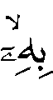 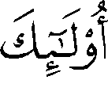 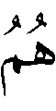 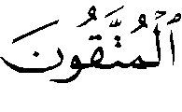 ⁽⁾ .
اختار شيخ الإسلام أن لفظ الآية علم مطلق ، فالصَّدق يشمل كل صدْق ، والذي صدَّق به يشمل كل من آمن بالنبي صلى الله عليه وسلم وبما جاء به .
قال – رحمه الله – ردَّاً على من قال إن الذي جاء بالصدق محمد  ، والذي صدَّق به علي بن أبي طالب : " إن هذا ليس منقولاً عن النبي  ، وقول مجاهد وحده ليس بحجة يجب اتَّباعها على كل مسلم ، لو كان هذا النقل صحيحاً عنه ، فكيف إذا لم يكن ثباتاً عنه ؛ فإنه قد عُرف بكثرة الكذب عليه .
والثابت عن مجاهد خلاف هذا ، وهو أن الصدق هو القرآن ، والذي صدق هو المؤمن الذي عمل به ، فجعلها عامة ... " .
ثم قال : " لفظ الآية عام مطلق لا يختص بأبي بكر ولا بعلي ، بل كل من دخل في عمومها دخل في حكمها ، ولا ريب أن أبا بكر وعمر وعثمان وعلياً أحقُّ هذه الأمة بالدخول فيها ، لكنها لا تختص بهم ... والله تعالى مدح الصادق فيما يجئ به ، والمصدَّق بهذا الحق ، فهذا مدحٌ للنبي  ولكل من آمن به ، وبما جاء به ، وهو سبحانه لم يقل : والذي جاء بالصدق والذي صدّق به ، فلم يجعلهما صنفين ، بل جعلهما صنفاً واحداً ، لأن المراد مدح نوع الذي يجئ بالصدق ويصَّدق بالصدق ، فهو ممدوح على اجتماع الوصفين على ألا يكون من شأنه إلا أن يجئ بالصدق ، ومن شأنه أن يصدق بالصدق .
وقوله : 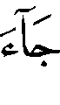 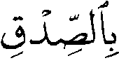 اسم جنس لكل صدق ، وإن كان القرآن أحقَّ بالدخول في ذلك من غيره ، ولذلك صدَّق به ، أي بجنس الصدق .. ولمَّا كان قوله : 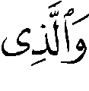 صنفاً من الأصناف لا يُقصد به واحد بعينه ، أعاد الضمير بصيغة الجمع فقال :  ..." ⁽⁾ .
وقال – رحمه الله – عند هذه الآية : " ذكر البخاري في صحيحه تفسير مجاهد – وهو أصح تفسير التابعين – قال : " والذي جاء بالصدق : القرآن ، وصدَّق به : المؤمن ، يجىء يوم القيامة يقول : هذا الذي أعطيتنى عملتُ بما فيه " ⁽⁾ .

الدراسة :
اختلف المفسرون في على أقوال سبعة :
القول الأول : أن الذي جاء بالصدق رسول الله  ، والصدق الذي جاء به : لا إله إلا الله ، والذي صدَّق به أيضاً رسول الله  ؛ وبه قال ابن عباس – رضي الله عنهما -⁽⁾ .

القول الثاني : أن الذي جاء بالصدق رسول الله  وصدَّق به المؤمنون ، وبه قال قتادة ، ومقاتل⁽⁾ ، وابن زيد⁽⁾ ، والواحدي⁽⁾ ، ، قال الزمخشري : " هو رسول الله  جاء الصدق وآمن به ، وأراد به إياه ومن تبعه كما أراد بموسى إياه وقومه ، في قوله :
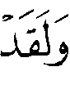 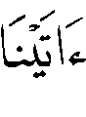 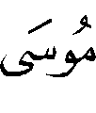 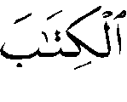 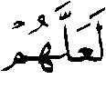 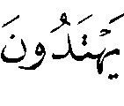  ⁽⁾ فلذلك قال : إلا أن هذا في الصفة ، وذاك في الاسم ، ويجوز أن يريد الفوج أو الفريق الذي جاء بالصدق وصدَّق به ، وهم الرسول الذي جاء بالصدق وصحابته الذين صدقوا به " ⁽⁾ ، واختاره الألوسي⁽⁾ ،والسعدي⁽⁾ .

القول الثالث : أن الذي جاء بالصدق رسول الله  والذي صدق به أبو بكر رضي الله عنه ؛ قاله علي بن أبي طالب ⁽⁾ ، وروي عن أبي العالية والكلبي⁽⁾ .

القول الرابع : أن الذي جاء بالصدق جبريل ، والصدق القرآن الذي جاء به من عند الله ، وصدق به رسول الله  ؛ قاله السدي⁽⁾ ، وضُعَّف ؛ لقوله تعالى : 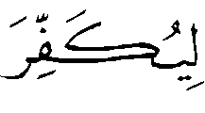 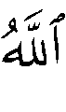 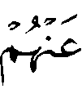 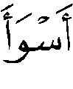 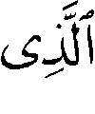 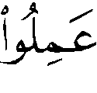 ⁽⁾ ⁽⁾ . وصحح هذه الوجوه الثلاثة الزجاج⁽⁾ .

القول الخامس : أن الذي جاء بالصدق رسول الله  ، وصدَّق به علي ⁽⁾ .
وضعِّفت هذه الأقوال الثلاثة بأنها تقتضي إضمار ، وهو غير جائز على الأصح عند النحاة ، من أنه لا يجوز حذف الموصول وإبقاء صلته مطلقاً ؛ أي سواء عطف على موصول آخر أم لا .
ويضعَّفها أيضاً الإخبار عنه بالجمع⁽⁾ .

القول السادس : أن الذي جاء بالصدق : المؤمنون ، والصدق القرآن ، وهم المصدَّقون به ؛ وبه قال مجاهد⁽⁾ ، وعلى هذا يكون ( الذي ) بمعنى الجمع ، كما يكون ( مَنْ ) بمعنى الجمع ، وفي قراءة ابن مسعود  : ( والذين جاؤا بالصدق وصدقوا به )⁽⁾ ، قال ابن كثير : " وهذا القول عن مجاهد يشمل كل المؤمنين ؛ فإن المؤمنين يقولون الحقَّ ، ويعملون به ، والرسول  أولى الناس بالدخول في هذه الآية على هذا التفسير ؛ فإنه جاء بالصدَّق ، وصدَّق المرسلين ،وآمن بما أُنزل إليه من ربه والمؤمنون ، كل آمن بالله وملائكته وكتبه ورسله " ⁽⁾ .

القول السابع : أن الذي جاء بالصدق الأنبياء ، وصدَّق به الأتباع ، ورُوي عن الربيع بن أنس ، وكان يقرأ : ( والذين جاءوا بالصدق وصدَّقوا به )⁽⁾ .
وقد رجح شيخ الإسلام العموم - كما تقدم - ، وأن الصَّدق يشمل كل صدق ، والذي صدَّق به يشمل كل من آمن بالنبي  وبما جاء به ، وبيَّن أن الموصوف في الآية صنف واحد ، وأن المراد مدحُ النوع الذي يجئ بالصدق ويصدَّقُ به .
وهذا اختيار ابن عطية حيث قال : " قوله تعالى : معادل لقوله : 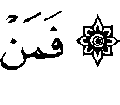 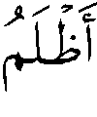 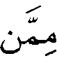 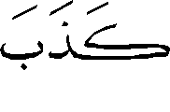 ⁽⁾ و( مَن ) هنالك للجميع والعموم ، فكذلك ها هنا هي للجنس أيضاً ،كأنه قال : والفريق الذي جاء بعضه بالصدق ، وصدَّق بعضه ، ويستقيم المعنى واللفظ ( جاءوا بالصدق وصدقوا به ) والصدق هنا : القرآن وأنباؤه ، والشرع بجملته " ⁽⁾ .
والقول بالعموم هو ظاهر الآية وعليه يدل سياقها – والله أعلم - .
سورة الزمر : الآية 42

قال تعالى : 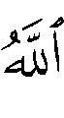 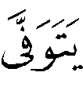 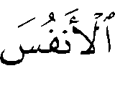 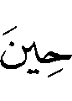 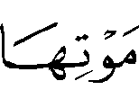 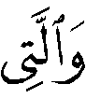 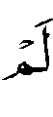 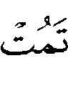  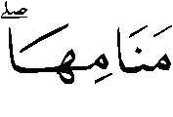 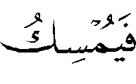 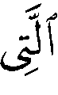 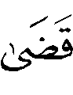 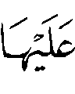 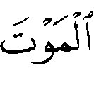 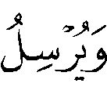 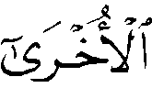 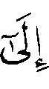 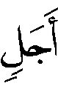 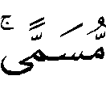 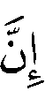  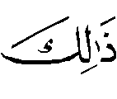 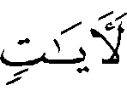 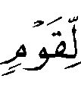 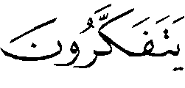  ⁽⁾ .
اختار شيخ الإسلام أن النفس المُمسَكة والمرسَلة في الآية كلتيهما توُفيت وفاة النوم ، فمن استكملت أجلها أمسكها عنده ، ومن لم تستكمله ردَّها إلى جسدها .
حيث ذكر – رحمه الله – ما رُوى عن ابن عباس – رضي الله عنهما - في تفسير هذه الآية أنه قال : " تَلْتَقي أرواحُ الأحياء في المنام بأرواح الموتى ويتساءلون بينهم ، فيمسك الله أرواح الموتى ، ويرسل أرواح الأحياء إلى أجسادها " ، ثم ذكر عن السُّدى نَحْوَه ، ثم قال : " وهذا أحد القولين وهو أن قوله : 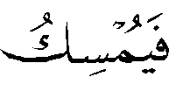 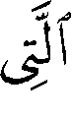 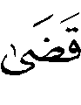 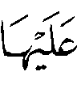 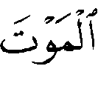 أُريد بها من مات قبل ذلك لقي روحَ الحي .
والقول الثاني – وعليه الأكثرون - أن كلاً من النفسين : الممسكة والمرسلة توفيتا وفاة النوم ، وأما التي توفيت وفاة الموت فتلك قسم ثالث ; وهي التي قدمها بقوله : 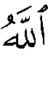 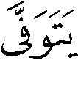 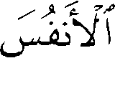 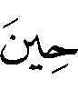 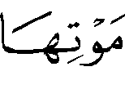 وعلى هذا يدل الكتاب والسنة ; فإن الله قال : ; فذكر إمساك التي قضي عليها الموت من هذه الأنفس التي توفاها بالنوم ، وأما التي توفاها حين موتها فتلك لم يصفها بإمساك ولا إرسال ولا ذكر في الآية التقاء الموتى بالنيام .
والتحقيق أن الآية تتناول النوعين ; فإن الله ذكر توفيتين : توفي الموت وتوفي النوم ، وذكر إمساك المتوفاة وإرسال الأخرى ، ومعلوم أنه يمسك كل ميتة سواء ماتت في النوم أو قبل ذلك ; ويرسل من لم تمت ، وقوله : يتناول ما ماتت في اليقظة وما ماتت في النوم ; فلما ذكر التوفيتين ذكر أنه يمسكها في أحد التوفيتين ، ويرسلها في الأخرى ; وهذا ظاهر اللفظ ومدلوله بلا تكلف .
وما ذكر من التقاء أرواح النيام والموتى لا ينافي ما في الآية ; وليس في لفظها دلالة عليه ; لكن قوله : يقتضي أنه يمسكها لا يرسلها كما يرسل النائمة ; سواء توفاها في اليقظة أو في النوم ; ولذلك قال النبي  : " اللهم أنت خلقت نفسي وأنت تتوفاها ; لك مماتها ومحياها ; فإن أمسكتها فارحمها وإن أرسلتها فاحفظها بما تحفظ به عبادك الصالحين " ، فوصفها بأنها في حال توفي النوم إما ممسكة وإما مرسلة " ⁽⁾.

الدراسة :
قوله تعالى : أي : يقبضها عند فناء أجلها ، وانقضاء مدة حياتها ، وهذه هي الوفاة الكبرى ، وأما التي لم يَحن أجلها فيتوفاها عند منامها ، وهذه الوفاة الصغرى ،كما قال سبحانه في سورة الأنعام : 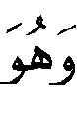 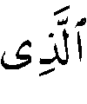 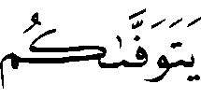 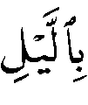 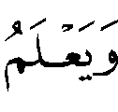 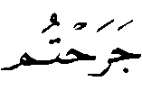 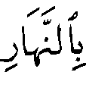 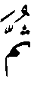 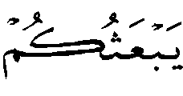 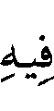 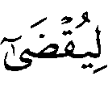 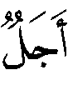 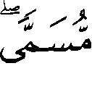 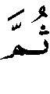 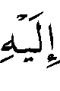 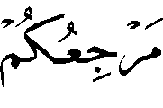 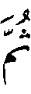 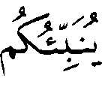 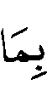 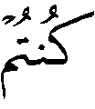 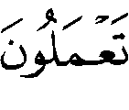  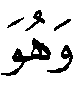 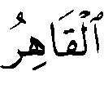 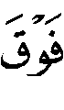 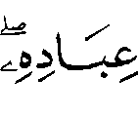 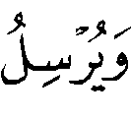 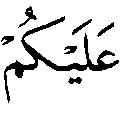 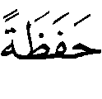 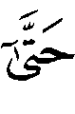 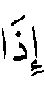 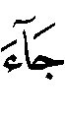 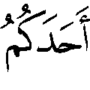 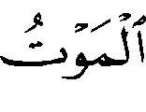 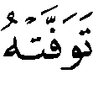 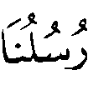 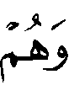  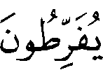  ⁽⁾ ، فذكر الوفاتين : الصغرى ثم الكبرى⁽⁾ .
قال الزجاج : " فالميتَةُ المتوَّفاة وفاة الموت التي قد فارقتها النَّفس التي يكون بها الحياة والحركة ، والنفس التي تميزِّ بها ، والتي تُتَوفَّى في النوم نفسُ التمييز ، لا نفس الحياة ؛ لأن نفس الحياة إذا زالت زال معها النَّفس ، والنائم يتنفس ، فهذا الفرق بين تَوفِّي نفس النائم في النوم ، وتنفس الحي " ⁽⁾ .
واختلف المفسرون في معنى قوله تعالى : على قولين :
القول الأول : أن النفس الممسكة من توفِّيت وفاة الموت الحقيقي أولاً ، والمرسلة من توفيت وفاة النوم ، والمعنى على هذا القول : أنه يتوفى نفس الميت فيمسكها ولا يرسلها إلى جسدها قبل يوم القيامة ، ويتوفى نفس النائم ثم يرسلها إلى جسدها إلى بقية أجلها فيتوفاها الوفاة الأخرى⁽⁾ .
قال ابن عباس - رضي الله عنهما – عند هذه الآية : " تلتقي أرواحُ الأحياء والأموات في المنام فيتساءلون بينهم ما شاء الله – تعالى – ثم يمسك الله أرواح الأموات ، ويرسل أرواح الأحياء إلى أجسادها لا يغلط بشيء من ذلك ، فذلك قوله : " ⁽⁾ .
وقال سعيد بن جبير عند هذه الآية : " يجُمع بين أرواح الأحياء وأرواح الأموات ، فيتعارف منها ما شاء الله أن يتعارف ، فيمسك التي قضى عليها الموت ، ويرسل الأخرى إلى أجسادها " ⁽⁾ .
وعن السدى أنه قال : " تقُبض الأرواح عند نيامِ النائم ، فتقبض روحه في منامه ، فتلقى الأرواح بعضها بعضاً ، أرواح الموتى وأرواح النيام ، فتلتقى فتساءل ، قال : فَيُخَلي عن أرواح الأحياء ، فترجع إلى أجسادها وتريد الأخرى أن ترجع ، فيحبس التى قضي عليها الموت ويرسل الأخرى إلى أجل مسمى ، قال : بقية آجالها " ⁽⁾ .
واختاره ابن جرير⁽⁾ ، والرازي⁽⁾ ، و ابن جُزي⁽⁾ ، وأبو حيان⁽⁾ ، والألوسي⁽⁾ ، وابن القيم ، وقال : " لأنه سبحانه أخبر بوفاتين : وفاة كبرى وهى وفاة الموت ، ووفاة صغرى وهى وفاة النوم ، وقسم الأرواح قسمين ، قضي عليها بالموت فأمسكها عنده وهى التى توفاها وفاة الموت ، وقسم لها بقية أجل فردها إلى جسدها إلى استكمال أجلها ، وجعل سبحانه الإمساك والإرسال حكمين للوفاتين المذكورتين أولاً ، فهذه ممسكة وهذه مرسلة ، وأخبر أن التى لم تمت هى التى توفاها في منامها ، فلو كان قد قسم وفاة النوم إلى قسمين وفاة موت ووفاة نوم لم يقل : ؛ فإنها من حين قبضت ماتت ، وهو سبحانه قد أخبر أنها لم تمت فكيف يقول بعد ذلك : " ⁽⁾ .

القول الثاني : أن النَّفْسين المُمْسَكة والمرسَلة كلتيهما تُوفّيت وفاةَ النوم ، فمن استكملت أجلها أمسكها عنده ، ومن لم تستكتمله ردَّها إلى جسدها .
وهذا اختيار شيخ الإسلام - كما تقدم - ، ووافقه الشوكاني⁽⁾ .
والأظهر – والله أعلم – القول الأول ، لوروده عن السلف .
سورة الزمر : الآية 67

قال تعالى :  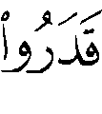 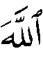 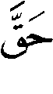 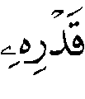 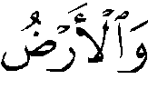 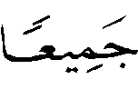 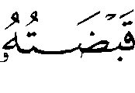 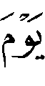 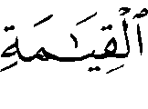 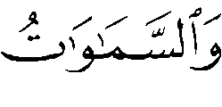 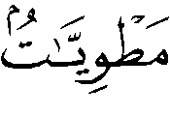 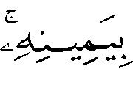 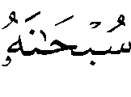 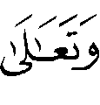 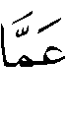 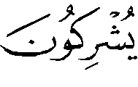  ⁽⁾ .
رجح شيخ الإسلام تفسير هذه الآية بما يوافق ظاهرها ، وإثبات صفة الله تعالى الواردة فيها على وجه يليق بجلاله وعظمته .
قال – رحمه الله – عند هذه الآية : " فإن المتأخرين وإن كان فيهم من حرَّف ، فقال : بقبضته : بقدرته ، وبيمينه : بقوته ، أو بقَسَمِهِ ، أو غير ذلك ، فقد استفاضت الأحاديث الصحيحة التي رواها خيارُ الصحابة ، وعلماؤهم بما يوافق ظاهر الآية ، ويفسِّر المعنى ، كحديث أبي هريرة المتفق عليه ، وحديث عبدالله بن عمر المتفق عليه ، وحديث ابن مسعود في قصة الحبر المتفق عليه ، وحديث ابن عباس الذي رواه الترمذي وصححه⁽⁾ وغير ذلك ، وكذلك أنه خلق آدم بيديه ، وغير ذلك " ⁽⁾ .
وقال – رحمه الله – عند هذه الآية : " وفي الصحيحين عن أبي هريرة عن النبي  أنه قال : " يقبض الله تبارك وتعالى الأرض يوم القيامة ، ويطوي السماء بيمينه ثم يقول : أنا الملك أين ملوك الأرض ؟ " ⁽⁾ .
وفي الصحيحين - واللفظ لمسلم - عن عبد الله بن عمر قال : قال رسول الله  : " يطوي الله السموات يوم القيامة ثم يأخذهن بيده اليمنى ثم يقول : أنا الملك ; أين الجبارون ; أين المتكبرون ؟ ثم يطوي الأرضين بشماله ثم يقول : أنا الملك ; أين الجبارون ; أين المتكبرون ؟ " ⁽⁾ , وذكر بعض الأحاديث بمعنى ما سبق⁽⁾ .

الدراسة :
هذه الآية الكريمة فيها إثبات صفة اليدين لله تعالى ، والسلف مجمعون على إثبات القبضة واليمين كما وردت بلا تكييف ، ولا تأويل ، ولا تحريف ، ولا تشبيه ، فيجب الإيمان بذلك وبكل ما وصف الله به نفسه أو وصفه به رسوله  .
قال الإمام الأوزاعي⁽⁾ : " كنَّا والتابعون متوافرون نقول : إن الله – تعالى ذكره – فوق عرشه ، ونؤمن بما وردت به السنة من صفاته جل وعلا " ⁽⁾ .
وقال ابن خزيمة : " إن الأخبار في صفات الله موافقة لكتاب الله - تعالى - ، نقلها الخلف عن السلف قرناً بعد قرن من لدن الصحابة والتابعين إلى عصرنا هذا على سبيل الصفات لله تعالى ، والمعرفة ، والإيمان به ، والتسليم لما أخبر الله تعالى في تنْزيله ، والرسول  عن كتابه ، مع اجتناب التأويل والجحود ، وترك التمثيل والتكييف " ⁽⁾ .
وقد دلت السنة على إثبات هذه الصفة الكريمة لله - تعالى - ، وتقدم ذكر جملة من الأحاديث الواردة في هذا الباب في أثناء كلام شيخ الإسلام ، كما وردت آثار كثيرة عن السلف من الصحابة والتابعين في إثباتها أيضاً⁽⁾ .
وقد أثبت هذه الصفة من سلك طريقة السلف الصالح أهل السنة والجماعة في الصفات ، وممن أثبتها من المفسرين ابن جرير ، وردَّ على من أوَّلها كما يـأتي ، وأثبتها أيضاً السمعاني⁽⁾ ، والبغوي⁽⁾ ، وابن كثير ، وقال : " وقد وردت أحاديث كثيرة متعلقة بهذه الآية الكريمة ، والطريق فيها وفي إثباتها مذهب السلف ، وهو إمرارها كما جاءت من غير تكييف ولا تحريف " ⁽⁾ ، وأثبتها أيضاً صدِّيق حسن خان⁽⁾ ، والسعدي⁽⁾ .
قال ابن خزيمة : " باب ذكر إثبات اليد للخالق الباري – جل وعلا – والبيان : أن الله – تعالى – له يدان ، كما أعلمنا في محكم تنْزيله أنه خلق آدم عليه السلام بيديه ... وأعلمنا أن الأرض جميعاً قبضته يوم القيامة ، والسموات مطويات بيمينه " ⁽⁾ .
وقد أنكر هذه الصفة بعضُ الطوائف المخالفة للسلف وأوَّلوها بتأويلات باطلة ليس عليها دليل ، فمنهم من قال إن المراد باليدين النعمة ، ومنهم من قال : القوة ، ومنهم من قال : القدرة . وقال بعضهم : مطويات بيمينه : مُفنيات بِقَسَمه ؛ لأنه أقسم أن يفنيها " ⁽⁾ .
وقد ذكر ابن القيم – رحمه الله – عشرين وجهاً تدل على فساد هذه التأويلات ، ومنها :
1 - أنها خلاف الظاهر .
2 - اطِّراد لفظة ( اليد ) في مورد الاستعمال ، وتنوع ذلك ، وتصريف استعماله ، يمنع القول بالتأويل ، حيث وردت بلفظ التثنية ( يديّ ) واليمين ، والقبض .
3 - أنه ليس في المعهود أن يطلق الله – عزّ وجل – على نفسه معنى القدرة والنعمة بلفظ التثنية ، بل بلفظ الإفراد الشامل لجميع الحقيقة ، كقوله تعالى :  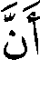 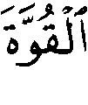  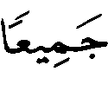 ⁽⁾ ، وكقوله : 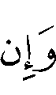 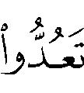 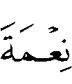 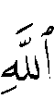  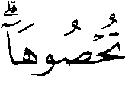 ⁽⁾ ، وقد يجمع الله النِّعم كقوله : 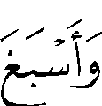 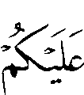 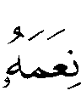 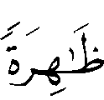 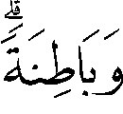 ⁽⁾ ، وأما أن يقول : خلقت بقدرتين ونعمتين ، فهذا لم يقع في كلامه ، ولا كلام رسوله  " ⁽⁾ .
وقد أوَّل هذه الصفة كثير من المفسرين ، ومنهم : الأخفش ، حيث قال عند هذه الآية : " يقول في قدرته ، نحو قوله : 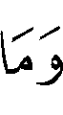 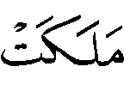 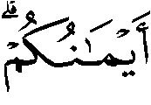 ⁽⁾ ، أي : وما كانت لكم عليه قـدرة ، وليس الملك لليمين دون الشمال ، وسائـر البدن ، وأمـا قولـه :
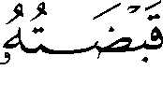 نحو قولك للرجل : هذا في يدك وفي قبضتك" ⁽⁾ ، وهذا تأويل باطل كما سبق ، قال ابن جرير بعد أن حكى كلامَه هذا : " والأخبار التي ذكرناها عن رسول الله  وعن أصحابه وغيرهم تشهد على بطول هذا القول" ⁽⁾ .
كما أوَّلها النحاس ، وقال : " معنى 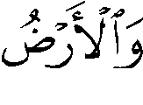 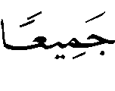 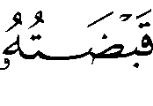 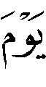 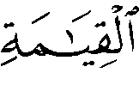 أي : يملكها ، كما تقول : هذا في قبضتي ، وقال محمد بن يزيد : معنى 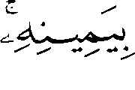 بقوته ، وأنشد . . " ⁽⁾ .
وأوّلها الثعلبي⁽⁾ ، والواحدي⁽⁾ ، والزمخشري⁽⁾ ، وابن عطية⁽⁾ ، وأبو حيان⁽⁾ ، والشوكاني⁽⁾ ، والرازي⁽⁾ ، وفوَّضها ابن جزي⁽⁾ .

(?) سورة الزمر : الآية 18 .
(?) سورة المؤمنون : الآية 68 .
(?) مجموع الفتاوى 16/5 .
(?) هو محمد بن الحسين بن محمد بن موسى الأزدي السلمي النيسابوري الصوفي ، ولد سنة 325هـ ، من مؤلفاته : حقائق التفسير ، وطبقات الصوفية ، توفي سنة 412هـ . انظر : تاريخ بغداد 2/248 ، وسير أعلام النبلاء 17/247 .
(?) سورة القصص : الآية 51 ، وانظر : أضواء البيان 7/47 .
(?) سورة الزمر : الآيتان 1 - 2 .
(?) الاستقامة 1/216 – 222 ، بتصرف واختصار ، وانظر : مجموع الفتاوى 11/558 – 588 .
(?) نسبه إليه النحاس في المعاني 6/162 .
(?) معاني القرآن 6/163 .
(?) تفسيره الوسيط 3/575 .
(?) تفسيره 4/75 .
(?) والسماع ص234.
(?) زاد المسير 7/10 .
(?) تفسيره 10/625 .
(?) تفسيره 14/72 .
(?) سورة الزمر : الآية 23 .
(?) تفسيره ص721 .
(?) تفسيره 7/47 ، وانظر : تفسير القرطبي 15/159 .
(?) سورة الزمر : الآية 33 .
(?) منهاج السنة النبوية 7/188 – 194 .
(?) الاستقامة 1/224 .
(?) أخرجه ابن جرير 11/4 ، وعزاه في الدر 5/615 أيضاً لابن المنذر ، وابن أبي حاتم ، وابن مردويه ، والبيهقي في الأسماء .
(?) نسبه إليهما الثعلبي في تفسيره 8/236 ، قال : " واستدلا بقوله :  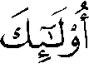 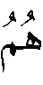 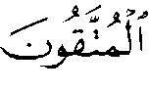  " .
(?) ذكره عنه القرطبي في تفسيره 15/167 ، وابن كثير 4/59 .
(?) الوسيط 3/581 .
(?) سورة المؤمنون : الآية 49 .
(?) الكشاف 3/347 ، وانظر : تفسير أبي حيان 7/412 .
(?) تفسيره 24/2 .
(?) تفسيره ص 724 .
(?) أخرجه ابن جرير 11/5 ، وانظر : الدر المنثور5/615 .
(?) ذكره عنها الثعلبي 8/236 .
(?) أخرجه ابن جرير 11/5 ، وعزاه في الدر 5/615 لابن أبي حاتم .
(?) سورة الزمر : الآية 35 .
(?) تفسير الألوسي 24/3 .
(?) معاني القرآن وإعرابه 4/354 .
(?) روي عن أبي هريرة ، وعزاه السيوطي في الدر 5/615 لابن مردويه ، وذكره السمعاني 4/470 ، وابن عطية 14/84 ، والقرطبي 15/167 عن مجاهد ، وضعَّفه شيخ الإسلام كما تقدم .
(?) ذكر ذلك الألوسي في تفسيره 24/3 .
(?) أخرجه عبد الرزاق 3/132 ، وابن جرير 11/5 ، وعزاه في الدر المنثور 5/615 لسعيد بن منصور ، وعبد بن حميد ، وابن الضريس ، وابن المنذر .
(?) انظر : معاني القرآن للفراء 2/319 ، ومعاني القرآن وإعرابه للزجاج 4/354 ، وإعراب القرآن للنحاس 4/12 ، وتفسير الشنقيطي 7/54 ، والقراءة شاذة .
(?) تفسيره 4/59 ، وانظر : تفسير الألوسي 24/2 .
(?) ذكره عنه الماوردي 5/126 ، وابن الجوزي 17/17 ، وابن كثير 4/58 ، وغيرهم .
(?) سورة الزمر : الآية 32 .
(?) تفسيره 14/84 .
(?) سورة الزمر : الآية 42 .
) أخرجه مسلم 4/2083 ح ( 2712 ) كتاب الذكر ، باب مايقول عند النوم ، عن عبد الله بن عمر .
(?) مجموع الفتاوى 5/452 ، وانظر : 4/289 ، 9/289 ، وجامع المسائل 4/236 ، والروح لابن القيم ص28 .
(?) سورة الأنعام : الآيتان 60 – 61 .
(?) انظر : تفسير ابن جرير 11/9 ، والزمخشري 3/349 ، وابن كثير 4/60 ، وفتح القدير 4/654 .
(?) معاني القرآن وإعرابه 4/356 ، الكشاف 3/349 ، وانظر : الوسيط للواحدي 3/583 ، وتفسير السمعاني 4/47 ، زاد المسير 7/19 ، وأبي حيان 7/414 .
(?) انظر : تفسير ابن جزي 2/270 ، والروح لابن القيم ص28 .
(?) أخرجه الطبراني في الأوسط 1/84 ، وأبو الشيخ في العظمة 3/893 ، والضياء في المختارة 10/123 ، وذكره السيوطي في الدر 5/616 ، وعزاه أيضاً لعبد بن حميد ، وابن جرير ولم أجده فيه عنه بل عن سعيد بن جبير ، انظر : تفسيره 20/215 [ ط التركي ] ، وابن المنذر ، وقال الهيثمي في المجمع 7/100 : " رجاله رجال الصحيح " .
(?) أخرجه ابن جرير 11/9 .
(?) أخرجه ابن جرير 11/10 .
(?) تفسيره 11/9 .
(?) تفسيره 26/247 .
(?) تفسيره 2/27 .
(?) تفسيره 7/414 .
(?) تفسيره 23/7 .
(?) الروح ص29 .
(?) فتح القدير 4/654 .
(?) سورة الزمر : الآية 67 .
(?) أخرجه الترمذي 5/346 ح3240 ، كتاب التفسير ، باب ومن تفسير سورة الزمر ، ولفظه عن ابن عباس رضي الله عنهما قال : مرّ يهودي بالنبي  فقال النبي  : "يا يهوديّ حدِّثنا ، فقال : كيف تقول يا أبا القاسم إذا وضع الله السموات على ذه ، والأرض على ذه ، والماء على ذه ، والجبال على ذه ، وسائر الخلق على ذه ، وأشار أبو جعفر محمد الصَّلت بخنصره أولاً ، ثم تابع حتى بلغ الإبهام ، فأنزل الله :  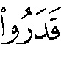 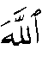 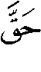 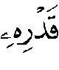 " وضعفه الألباني في ضعيف الترمذي ص411 .
(?) التسعينية 3/913 .
(?) أخرجه البخاري 11/451 ح6519 ، كتاب الرقاق ، باب يقبض الله الأرض يوم القيامة ، ومسلم 4/2148 ح2787 ، كتاب صفات المنافقين وأحكامهم .
(?) أخرجه مسلم في الموضع السابق ح2788 .
(?) مجموع الفتاوى 6/560 – 562 باختصار ، وانظر : 5/480 ، ودرء التعارض 4/57 ، 5/79 ، 6/339 ، وبيان تلبيس إبليس 1/155 ، والفتوى الحموية الكبرى ص319 .
(?) هو الإمام المحدث أبو عمرو عبد الرحمن بن محمد بن يُحْمَد الأوزاعي ، عالم أهل الشام في زمانه ، محدث فقيه زاهد ، كان له مذهب مستقل عمل به فترة ثم اندرس ، توفي عام 157هـ . انظر : سير أعلام النبلاء 7/107 ، والأعلام 3/320 .
(?) أخرجه البيهقي في الأسماء والصفات 2/304 ، وصحح إسناده شيخ الإسلام في الحموية ص299 ، وصححه أيضاً الذهبي في السير 7/120 ، وقال الحافظ في الفتح 13/406 : " إسناده جيد " .
(?) ذم التأويل لابن قدامة ص16 .
(?) انظر : تفسير ابن جرير 20/245 [ ط التركي ] وما بعدها ، وتفسير ابن كثير 4/68 ، والدر المنثور 5/627 – 629 ، وأقوال التابعين في مسائل الاعتقاد 3/907 - 922 ، والتوحيد لابن خزيمة 1/118 وما بعدها .
(?) تفسيره 4/480 .
(?) تفسيره 7/131 [ ط طيبة ] .
(?) تفسيره 4/67 .
(?) فتح البيان 12/144 .
(?) تفسيره ص729 .
(?) كتاب التوحيد 1/118 .
(?) أورده الزمخشري 5/323 .
(?) سورة البقرة : الآية 165 .
(?) سورة النحل : الآية 18 .
(?) سورة لقمان : الآية 20 .
(?) مختصر الصواعق المرسلة 2/153 – 174 ، وانظر : مباحث العقيدة في سورة الزمر ص159 – 174 .
(?) سورة النساء : الآية 36 .
(?) معاني القرآن ص674 .
(?) تفسيره 20/253 [ ط التركي ] .
(?) معاني القرآن 6/191 .
(?) تفسيره 8/251 .
(?) الوسيط 4/593 .
(?) الكشاف 3/355 .
(?) تفسيره 14/103 .
(?) تفسيره 7/422 .
(?) تفسيره 4/666 .
(?) تفسيره 27/16 .
(?) تفسيره 4/274 ، وقال : " إنه من المتشابه الذي لا يعلمه إلا الله " .

